domingo, 15 de abril de 2012
18:14

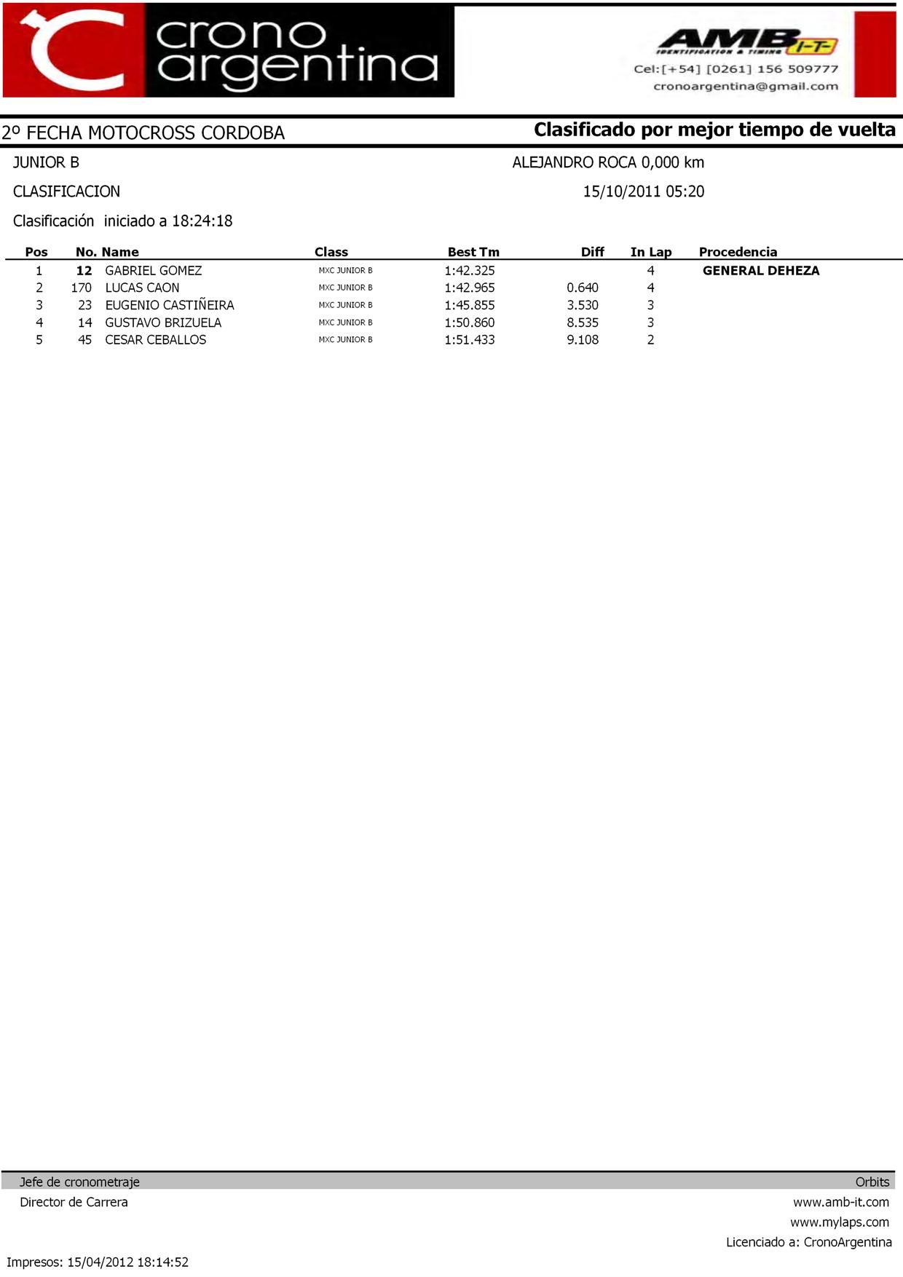

domingo, 15 de abril de 2012
18:15

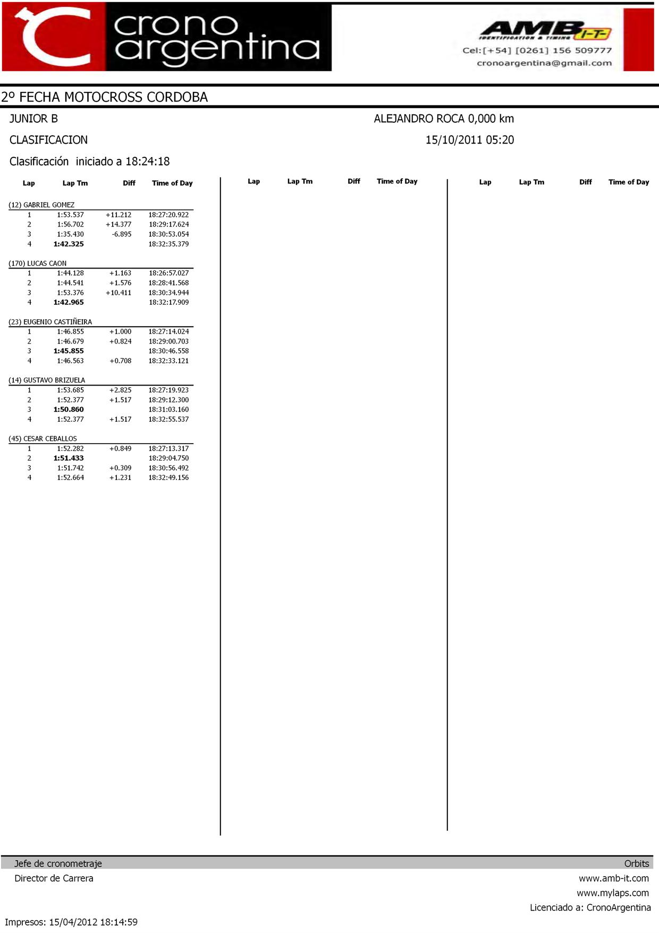

domingo, 15 de abril de 2012
18:15

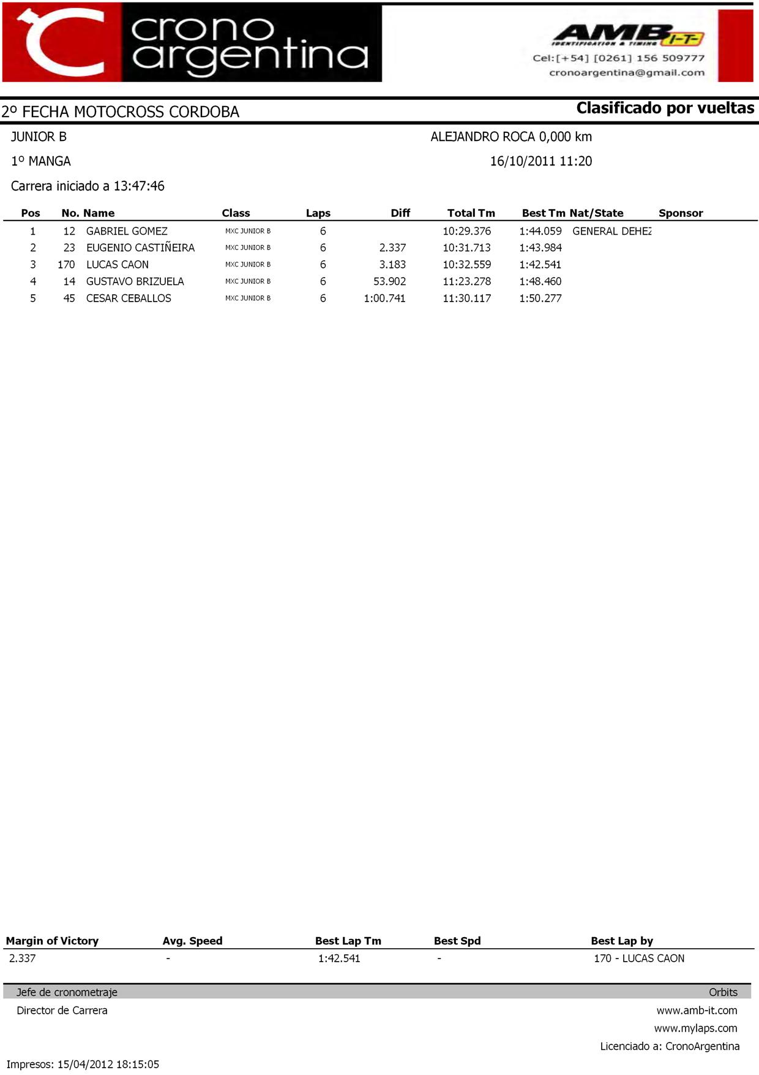

domingo, 15 de abril de 2012
18:15

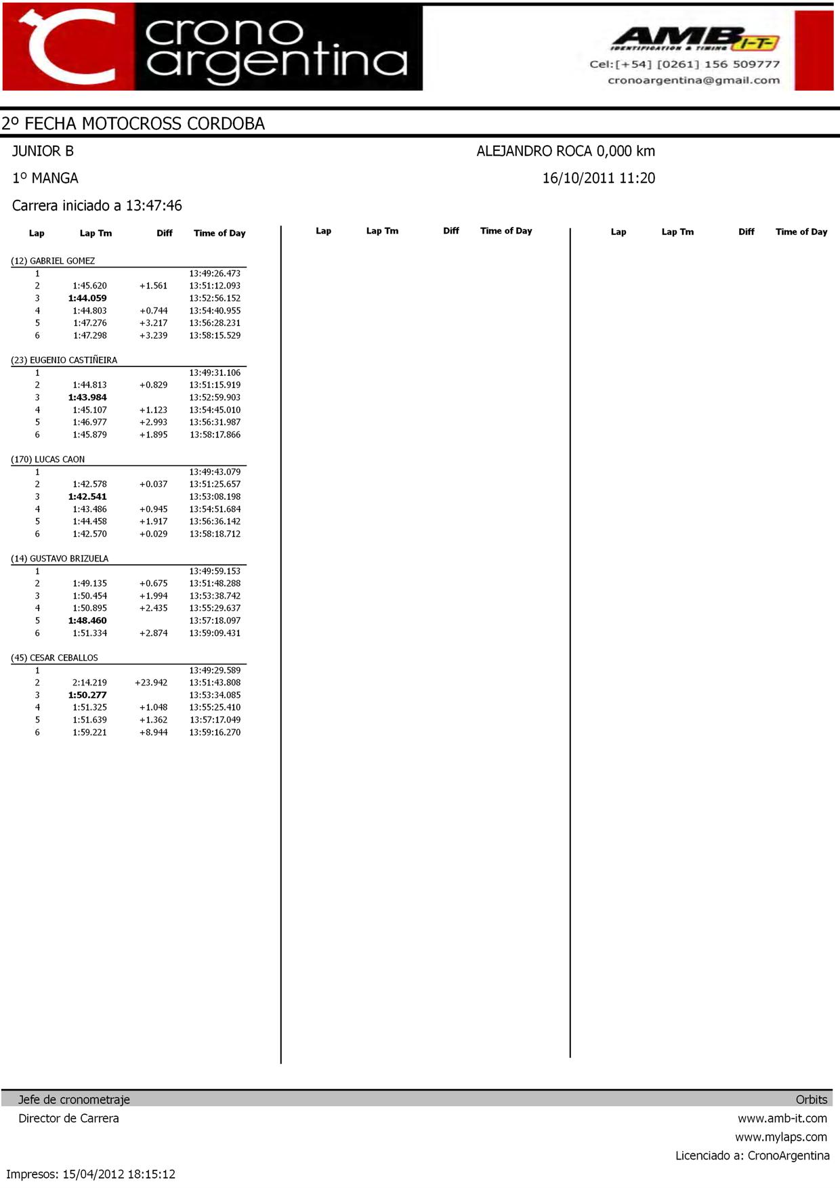

domingo, 15 de abril de 2012
18:15

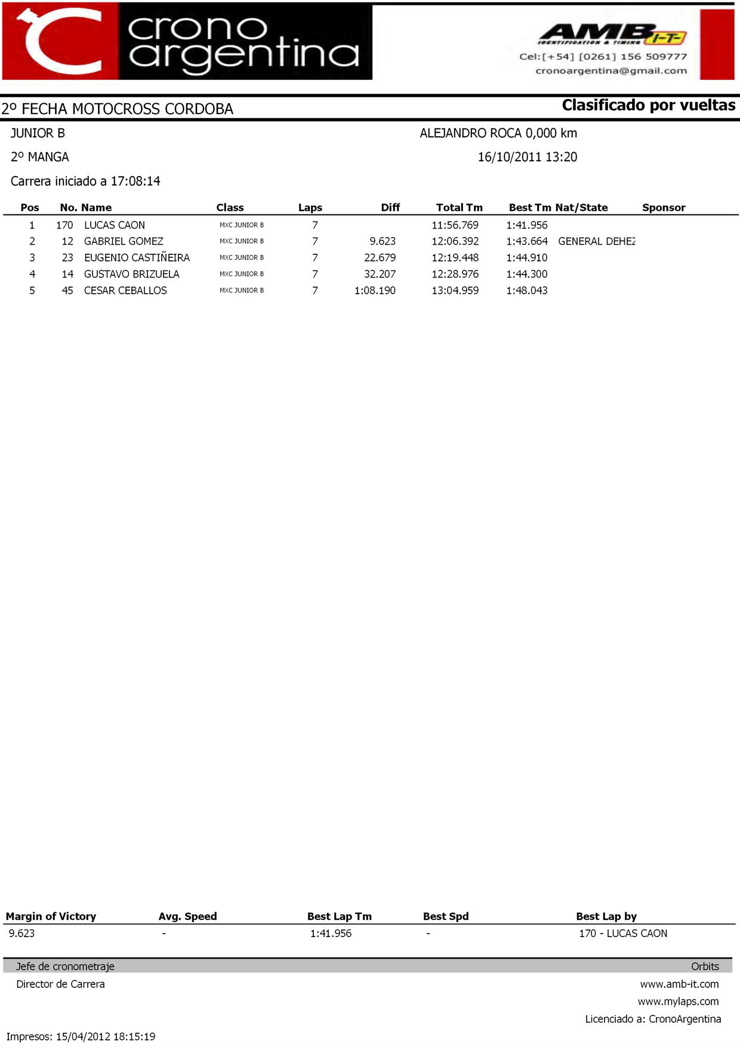

domingo, 15 de abril de 2012
18:15

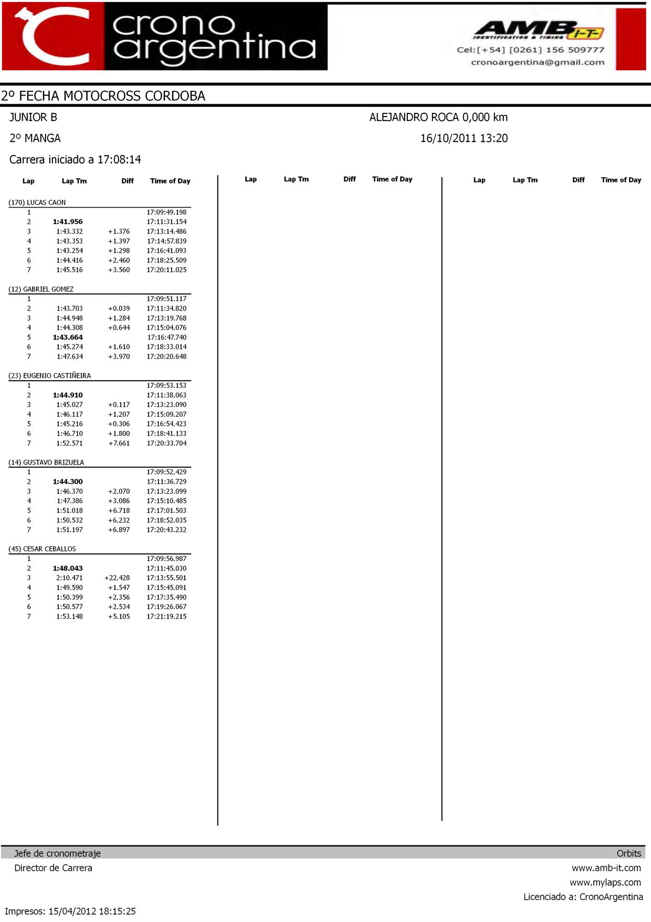

domingo, 15 de abril de 2012
18:15

